

Propuesta Comercial – PharmaBusiness / **20210610**

**Proyecto NEXO**

**Roadmap de Actualizaciones al Portal de Ventas**

10 de junio de 2021

**Disclaimer**

El contenido de esta propuesta técnica es confidencial e incluye ideas y materiales propiedad de Incredible Technologies S.A., que solo deben usarse para evaluar la capacidad técnica de INCREDIBLE TECHNOLOGIES S.A. para apoyar a PHARMA BUSINESS en la prestación de servicios relacionados con el proyecto denominado "Proyecto NEXO / Portal de Ventas".

Este material es estrictamente confidencial y no debe ser accedido o utilizado por PHARMA BUSINESS o cualquier otra persona que no esté directamente involucrada en el proceso de evaluación. Tampoco debe usarse en ninguna otra actividad y todas las copias en papel o digitales enviadas a PHARMA BUSINESS deben destruirse después del proceso de evaluación.

En ninguna circunstancia una compañía que no sea PHARMA BUSINESS puede tener acceso a estos materiales sin el permiso explícito por escrito de INCREDIBLE TECHNOLOGIES S.A.

El uso de nombres, marcas comerciales y logotipos en este documento no representa una declaración de propiedad de INCREDIBLE TECHNOLOGIES S.A. y no tiene la intención de representar o implicar ninguna asociación entre INCREDIBLE TECHNOLOGIES S.A. y los titulares legales de dichos nombres, marcas comerciales y logotipos. o marcas registradas.

Buenos Aires, 10 de junio de 2021

AT: Sres. PHARMA BUSINESS / Juan Gomez

Estimado Juan,

Tenemos el agrado de dirigirnos a usted con el objetivo de abordar, lo mejor posible, los problemas relevantes que, una vez resueltos, llevarán a PHARMA BUSINESS a una posición de liderazgo en su segmento de negocios. En el texto a continuación presentamos una propuesta técnica para la prestación de servicios, con el objetivo de avanzar con la implementación de los upgrades al portal de Ventas.

# Resumen Ejecutivo

De acuerdo con el estado de avance del proyecto de Ventas durante 2021, se ha resuelto:

1. Extender las funcionalidades actuales del portal con las siguientes nuevas funcionalidades:

* Nuevas mejoras en portal de Ventas
* Servicio de Azure
* Nuevos Reportes en PowerBI
* Seguimiento de Objetivos
* Integración con ERP

***La presente propuesta detalla la cotización por estas funcionalidades.***

# Presentación Corporativa

INCREDIBLE TECHNOLOGIES S.A. ofrece soluciones modernas e innovadoras para generar información unificada, completa y confiable; generando reducción de costos, riesgos y aumento de la eficiencia operativa.

Tenemos presencia en toda la región LATAM y contamos con oficinas regionales en Brasil, Colombia y Argentina.

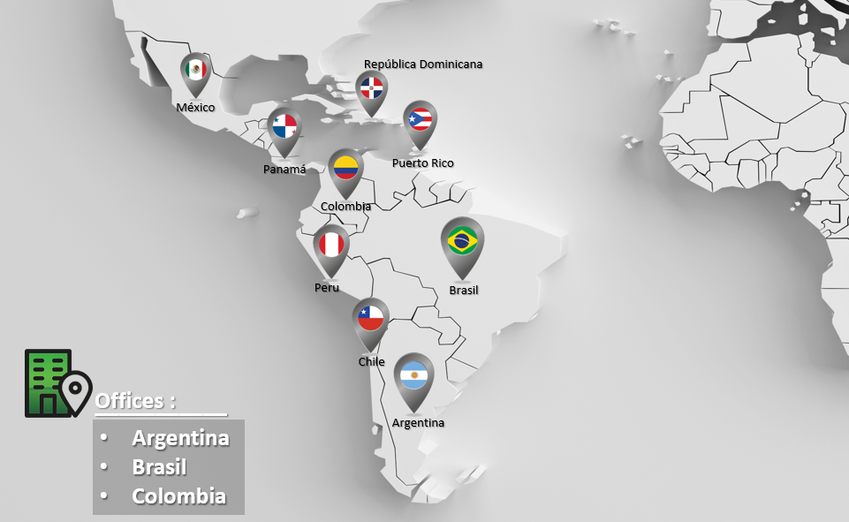

Fundada en el año 2013, desde entonces hemos dedicado nuestros esfuerzos y experiencia con el objetivo de optimizar el desempeño del negocio a partir de datos unificados y confiables, trabajando en conjunto con nuestros clientes, a quienes consideramos aliados estratégicos y con quienes buscamos establecer alianzas a largo plazo que permitan trabajar tomando como base tres conceptos centrales:

**Agilidad** : Es decir, proveer información para *satisfacer las necesidades del negocio más rápido* y de forma *más simple*.

**Eficiencia**: Mejorar significativamente la eficiencia en la recolección y análisis de la información de negocios.

**Innovación y crecimiento** : Usar el potencial pleno de la información: Dar a los usuarios de negocio *información unificada y de confianza para crear productos y servicios innovadores*.

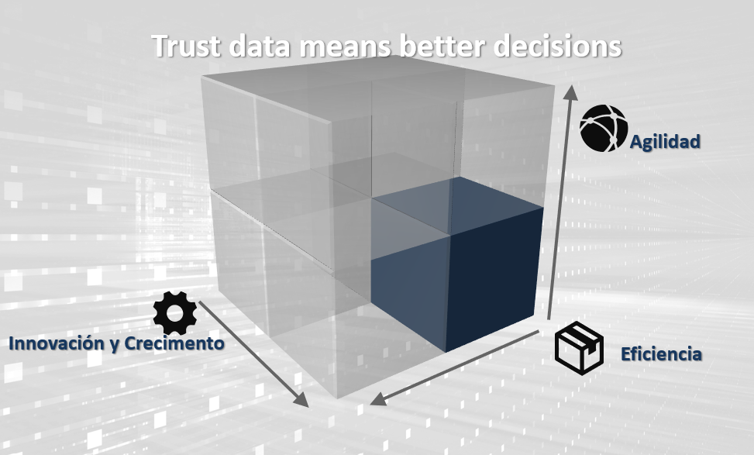

Trabajamos con soluciones a la medida de las necesidades de nuestros clientes. Cada cliente es único y por lo tanto cada proyecto también.

Todas nuestras soluciones cumplen con los más altos estándares de desarrollo y calidad, así como también mediante solidez y amplia experiencia en metodologías ágiles, tomamos la satisfacción de nuestros clientes como uno de los principales objetivos, junto con la calidad de los entregables.

Contamos con las certificaciones de la industria relevantes en cada una de las verticales para los servicios que prestamos, por ejemplo:

Gobierno y Gestion de TI / DEVOPS

* Ingeniería/servicios de Software– SPICE-ISO 33000/ISO 12207.
* Calidad del Producto (Software) – ISO 25010.
* Calidad en los servicios de TI (ISO 20000-1 – Sistema de Gestión de Servicios de TI).
* Seguridad en los Servicios de TI (ISO/IEC 27001, ISO/IEC 27002 – Sistema de Gestión de Seguridad de Información)

Gobierno, Gestión y Calidad de los Datos

* Gobierno, Gestión y Calidad de Datos – ISO 33000/ISO 8000 – MAMD
* Calidad del Producto (Datos) – ISO 25012
* UNE 178301 – Open Data, datos abiertos en el entorno de ciudades inteligentes

Ciberseguridad y el Cumplimiento legal en las Tecnologías de la Información

* Seguridad de la información (ISO 27001 – SGSI)
* ISO 27032
* Ciberseguridad en cloud (ISO 27017) + (ISO 27018)

# Principales Clientes de nuestras soluciones

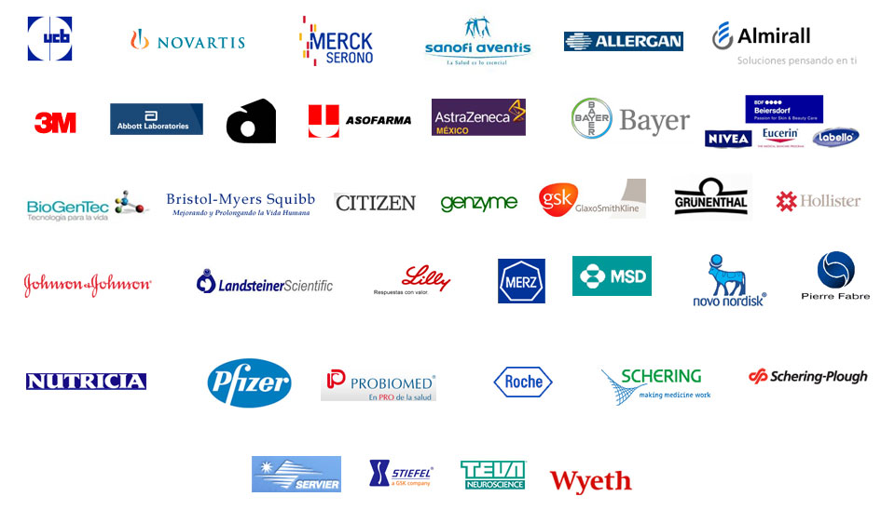

# Principales características del proyecto NEXO

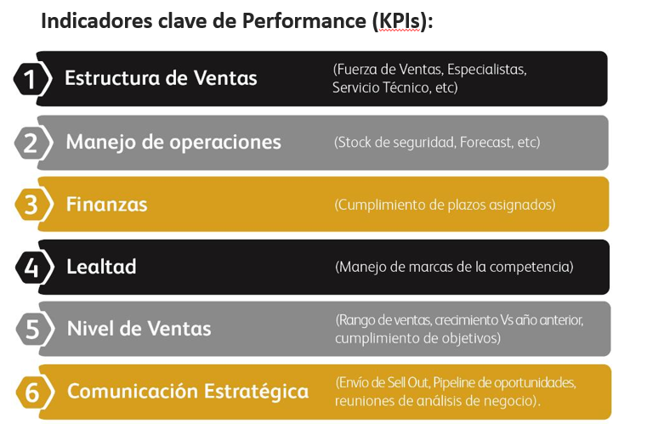**Soporte para los KPIs**

**Acompañar la visión de PHARMA BUSINESS para el Portal**

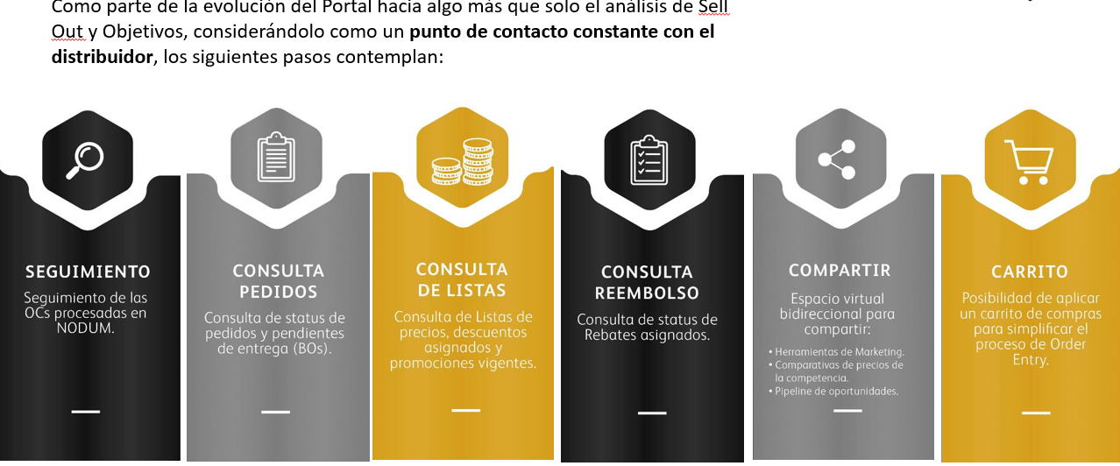

# Detalle de tareas de alto nivel

En líneas generales INCREDIBLE TECHNOLOGIES S.A. se asumirá el desarrollo de todas las funcionalidades anteriormente detalladas utilizando las tecnologías que defina el cliente, tomando como marco de referencia el stack MERN (tecnologías utilizadas para el portal existente) para soportar las iniciativas y nuevas funcionalidades inherentes al proyecto NEXO que serán incluidas dentro del portal de la intranet en funcionamiento en la actualidad.

En líneas generales, el proyecto constará de 5 fases arquetípicas. Cada una de ellas tendrá como resultado diferentes artefactos documentales (archivos con especificaciones y detalles técnicos y funcionales, diagramas, maquetas, etc.)

A saber:

1. **Diseño de la solución** (Maquetado y diseño general)
2. **Estructura Principal** (Prototipado y arquitectura de la solución)
3. **Construcción**: basada en metodologías ágiles, compuestas por iteraciones de 2 semanas.
4. **Pruebas**
5. I**mplementación en producción** (por pedido de Pharma Business, *serán realizadas fuera del horario de oficina* de la sede central de Buenos Aires, establecido en días hábiles de lunes a viernes de 8 a 19)

# Cronograma Propuesto

El cronograma propuesto será definido en detalle junto con PHARMA BUSINESS en función a las necesidades específicas del negocio tal cual sean planteadas por los interlocutores válidos designados por PHARMA BUSINESS, entre ellos los sponsors del proyecto y los representantes / interlocutores válidos por el área de TI + las diferentes áreas de negocios.

Se contemplará la elaboración de una Carta Gantt en conjunto con los interlocutores y principales sponsors del proyecto compuesto por un detalle calendarizado de cada una de las fases una vez aprobado el presente documento.

A modo de detalle de Alto Nivel, el proyecto constará con las siguientes etapas:

El grueso de las horas de proyecto estará ocupado por las fases de Ejecución + Monitoreo y Control. Se estima que el resto de las fases consuman aproximadamente un 20% del tiempo total del proyecto.

# Inversión:

La inversión a realizar por parte de PHARMA BUSINESS es de:

* **USD 48.000 + VAT**\*

* *Incluye que INCREDIBLE TECHNOLOGIES S.A. absorba el costo de Azure hasta Mayo / 2022*

* **El costo a partir de Mayo para el servicio Azure significará una inversión de USD 6.700 + VAT**

Proyecto de Implementación

|  |  |
| --- | --- |
| Total tiempo: | A definir, pero contempla su concreción durante el presente año fiscal (sujeto a disponibilidad de recursos por parte de PHARMA BUSINESS). |
| Total Recursos INCREDIBLE TECHNOLOGIES S.A.: | 3 recursos en modo FTE (Arq. Infraestructura, Ingeniero Desarrollo Web Sr, Ingeniero Full Stack SSr) |
| Total Costo: | USD 48.000 + VAT |

# Total General

|  |  |
| --- | --- |
| Total tiempo: | **A definir, pero contempla su concreción durante el presente año fiscal (sujeto a disponibilidad de recursos por parte de PHARMA BUSINESS).** |
| Total Costo: | **USD 48.000 + VAT** |

# Cronograma Financiero Propuesto

|  |  |  |
| --- | --- | --- |
| FY21 / Junio  FY22 / Mayo  FY22 / Fee Mensual. | 50 % de la propuesta ya aprobada  50% restante de la FC original  Desarrollos adicionales  Servicios Azure, Consultoría dedicada por país. Soporte por país. Facturados aparte. | USD 16.000 + VAT  USD 16.000 + VAT  USD 16.000 + VAT  USD 6.700 + VAT |

# Premisas / Consideraciones Generales para la implementación de los servicios contratados / Restricciones

* El esfuerzo previsto en esta propuesta se basa en una estimación de los requisitos asumiendo la plena disponibilidad de los recursos de PHARMA BUSINESS.
* Consideramos en el esfuerzo presentado la disponibilidad de recursos profesionales por parte del equipo de TI de PHARMA BUSINESS:
  + Personal de infraestructura: con la asignación de proveer las credenciales necesarias y preparar los diferentes ambientes para permitir el correcto despliegue de la solución en donde corresponda. Estos profesionales deben estar asignados a tiempo completo al proyecto.
* Esta propuesta no contempla ningún cambio en los sistemas actuales y en uso por parte de PHARMA BUSINESS en los procesos a los que se dirige este proyecto.
* No está dentro del alcance de estos trabajos trabajar con tecnologías diferentes a las presentadas en la propuesta técnica.
* Los servicios y licencias que se ofrecerán están limitados a los especificados en esta Propuesta Técnica, a menos que se negocien y formalicen por separado. Cualquier actividad no prevista en este documento, así como cualquier alteración o incumplimiento de las instalaciones se considerará una revisión del alcance, que debe ser previamente aprobada.
* Si se identifican cambios en los requisitos y / o en la solución previamente definida, se realizará un análisis de impacto con la consiguiente negociación de horas, valores y fecha límite; de ​​ser necesario, se presentará una nueva propuesta de duración y costo.
* El lugar para la prestación de los servicios objeto de esta propuesta es en la sede central de INCREDIBLE TECHNOLOGIES S.A. denominada Delivery Center Catalinas, en la Ciudad Autónoma de Buenos Aires (Edificio sito en Maipú 1210 piso 13 y de ser necesario visitar otras locaciones remotas, los costos derivados de los gastos de viaje y comidas deben ser asumidos por PHARMA BUSINESS.
* La parte destinada a servicios técnicos puede realizarse en las instalaciones de INCREDIBLE TECHNOLOGIES S.A. en la Ciudad Autónoma de Buenos Aires / Delivery Center Catalinas.
* El hardware, las comunicaciones y la infraestructura de la sala deben estar disponibles desde el comienzo del proyecto.
* Para mantener el cronograma según lo planeado, la premisa del proyecto es la disponibilidad de usuarios clave para revisar los requisitos y procesos y las áreas involucradas. Y para el comienzo de las fases subsiguientes, es obligatoria la aceptación formal de la fase previa por parte de la persona responsable que se definirá en la matriz de responsabilidad en la reunión de inicio del proyecto.
* Los retrasos resultantes de la falta de disponibilidad de los usuarios clave, se realizará un análisis de impacto con la consiguiente negociación de horas, valores y plazos, de ser necesario, se presentará una nueva propuesta de duración y costo.
* Todas las solicitudes de cambio para trabajo adicional requerirán un acuerdo mutuo sobre el alcance del esfuerzo y la aprobación del Comité Directivo
* Las entregas creadas por INCREDIBLE TECHNOLOGIES S.A. deben revisarse, aceptarse o rechazarse, por escrito, con justificaciones dentro de los 5 (cinco) días hábiles a partir de la fecha de envío. Superado este plazo y sin ninguna expresión escrita, la entrega se considerará aceptada y aprobada. Si existe la necesidad de revisar las entregas aceptadas y aprobadas, se realizará un análisis de impacto, revisión de recursos, evaluación de los esfuerzos necesarios, si es necesario, la valoración en aditivos técnicos y comerciales se realizará en el alcance presentado en esta propuesta.
* Esta propuesta no aborda el tratamiento de PHARMA BUSINESS de la calidad de los datos del sistema fuente que se está utilizando, será identificado y señalado a PHARMA BUSINESS para que tome medidas correctivas. Si esta corrección impacta el progreso de las actividades del proyecto, este impacto será informó a PHARMA BUSINESS y estará sujeto a un cambio de alcance y una adición financiera al proyecto.
* Si el servicio se interrumpe a pedido de PHARMA BUSINESS, se calculará y facturará la cantidad de horas consumidas por el equipo de INCREDIBLE TECHNOLOGIES S.A. hasta el momento de la parada. Se evaluarán los impactos causados ​​por el cierre, los plazos revisados ​​y los esfuerzos para reanudar se evaluarán, valorarán y presentarán como un documento técnico y comercial adicional a esta propuesta.
* Esta propuesta fue preparada considerando la existencia del entorno necesario para realizar los servicios, a saber, la calidad y la producción de las tecnologías involucradas, incluido el acceso remoto para trabajos en formato de fábrica de software. Los datos del entorno de calidad deben contener contenido equivalente al del entorno de producción, todos los entornos deben estar en la misma versión. Si no se confirma esta suposición, se medirán los esfuerzos necesarios y se agregará un anexo al alcance presentado en esta propuesta.
* Entendemos como contenido de datos equivalentes con las mismas características sintácticas y morfológicas que nos permiten evaluar todos los casos de prueba provistos en esta propuesta. Esta propuesta no considera el tiempo para la generación de datos ficticios.
* INCREDIBLE TECHNOLOGIES S.A. no será responsable por demoras o interrupciones en la prestación del servicio, cuando esto ocurra debido a fuerza mayor, más allá de su voluntad, tales como: desastres naturales, incendios, manifestaciones, inundaciones, etc. u otras causas de terceros que pueden impedir o afectar el progreso natural planificado en el cronograma y por acuerdo entre las partes.
* Debido a la complejidad e importancia del proyecto, necesitaremos personal dedicado durante todo el proceso y la fase de análisis de requisitos de los procesos comerciales involucrados para que no tengamos dificultades para aclarar y no disponer de la información requerida en la primera fase del proyecto. Más adelante podemos estudiar una forma de hacer que la acción sea más flexible.
* Es de fundamental importancia para cumplir con los plazos que los analistas involucrados en el proyecto del equipo PHARMA BUSINESS estén disponibles y puedan interactuar con el equipo de proyecto de INCREDIBLE TECHNOLOGIES S.A. El incumplimiento de esta suposición puede ocasionar demoras en el proyecto y, finalmente, el consumo de horas adicionales no previstas en esta propuesta y sujetas a negociaciones futuras.
* El cumplimiento de las actividades programadas está respaldado por la disponibilidad de PHARMA BUSINESS de toda la infraestructura, hardware, software y entorno de acceso VPN previsto para el desarrollo de los entregables de este proyecto. PHARMA BUSINESS es responsable de mantener los entornos necesarios y el acceso disponible para llevar a cabo las actividades.
* PHARMA BUSINESS es responsable de proporcionar los datos necesarios para las pruebas y la aprobación. Deben cubrir todos los escenarios necesarios para garantizar que se cumplan los requisitos comerciales. Los diferentes escenarios, identificados en el momento de la implementación en un entorno productivo, en caso de que ocurran, se someterán a un análisis de impacto con la consiguiente negociación de horas, valores y tiempo para cumplirlos. Por lo tanto, INCREDIBLE TECHNOLOGIES S.A. presentará una nueva propuesta de duración y costo.
* Las actividades funcionales básicas para la propuesta ya están consolidadas y cerradas y se utilizaron para estructurar esta propuesta.
* Esta propuesta tiene como principio el uso de una metodología de desarrollo ágil, los hechos que causan bloqueos en las actividades o cambios en la priorización de los elementos / actividades, pueden afectar las estimaciones de esfuerzo presentadas, por lo que se presentarán prioridades semanales, bloqueos y avances a PHARMA BUSINESS para que la necesidad de recursos técnicos y financieros adicionales sea transparente y mutuamente consciente.
* Se entiende como infraestructura, sala con mesas, sillas, electricidad, telefonía fija, iluminación y control de temperatura adecuados para el trabajo, así como acceso al entorno de red de PHARMA BUSINESS para buscar y almacenar información;
* En el caso de cualquier retraso incurrido en el cronograma planificado y acordado entre las partes debido a las condiciones establecidas en esta propuesta (ejemplo: diseños de archivos fuente, disponibilidad de datos masivos entre otros) o divergencia interna de SLA de las actividades de PHARMA BUSINESS (Ejemplo: Disponibilidad del usuario indisponibilidad del entorno) INCREDIBLE TECHNOLOGIES S.A. no absorberá dentro de las etapas de ejecución planificadas, es decir, afectará directamente el plazo del proyecto por el mismo motivo que el retraso.
* Para este proyecto, no se están considerando cambios en los procesos productivos actuales. Los artefactos del proyecto se entregarán sin tener que mapear procesos previamente definidos. No se están considerando las pruebas de regresión o las nuevas pruebas de los procesos existentes, así como las integraciones como sistemas que consumirán la información manejada por la solución.
* No es el alcance de este proyecto comprometerse con organizaciones externas a PHARMA BUSINESS, toda la información externa requerida por el proyecto debe ser proporcionada por el personal de TI o los usuarios clave de PHARMA BUSINESS.
* Si se producen cambios en los sistemas involucrados en el proyecto durante el progreso del proyecto e impactan o retrasan el cronograma del proyecto tales impactos deberían renegociarse en términos de tiempo y costo financiero.

# Validez de la Propuesta

La presente propuesta económica tiene una validez de 30 días hábiles a partir de la fecha de presentación.

Sin otro particular, quedamos atentos por cualquier consulta adicional que pueda surgir del presente y saludamos a usted muy atentamente.

***Juan Vidal***

**CEO**

[**juan@Incredibletech.com**](mailto:juan@Incredibletech.com)

**+54 911 1234-5678**

